

**МИНОБРНАУКИ РОССИИ**

**федеральное государственное бюджетное образовательное учреждение**

**высшего образования**

**«Московский государственный технологический университет «СТАНКИН»**

**(ФГБОУ ВО «МГТУ «СТАНКИН»)**

Институт автоматизации и робототехники  
Кафедра компьютерных систем управления

Образовательная программа 15.03.04

«Автоматизация технологических процессов и производств»

Дисциплина «[Основы Системного ПО](https://edu.stankin.ru/course/view.php?id=773)»

**Отчет**

**по лабораторной работе №3**

Выполнил:

Студ. гр. ____________ Заборов М.А.

АДБ-17-07 (дата) (подпись)

Принял:

Преп. _____________ Ковалев И.А.

(дата) (подпись)

**Москва 2020**

Оглавление

DISKPART 2

Задание 1 2

Задание 2 2

Задание 3 3

Задание 4 3

Задание 5 5

Задание 6 6

Задание 7 7

Задание 8 9

Командная строка cmd 9

Создание каталога папок 9

Удаление папок 11

Создание файлов 12

Удаление файлов 13

Индивидуальное задание 13

# DISKPART

## Задание 1

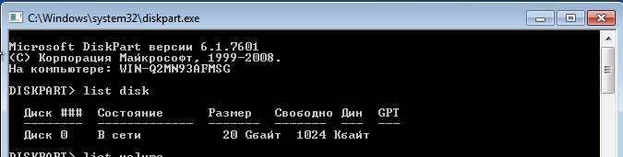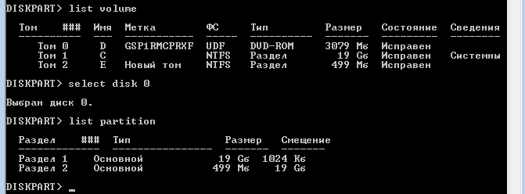

## Задание 2

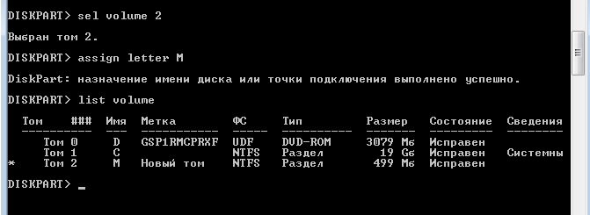

## Задание 3

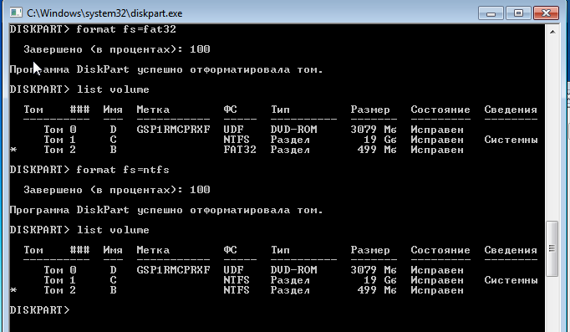

## Задание 4

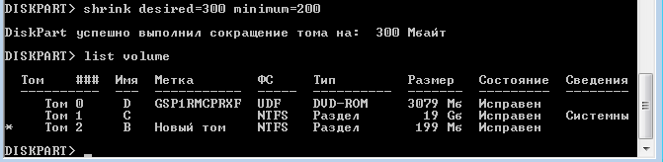

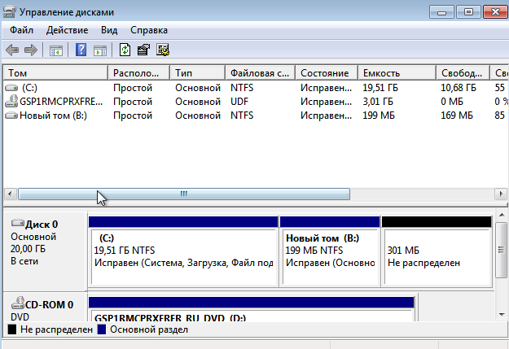

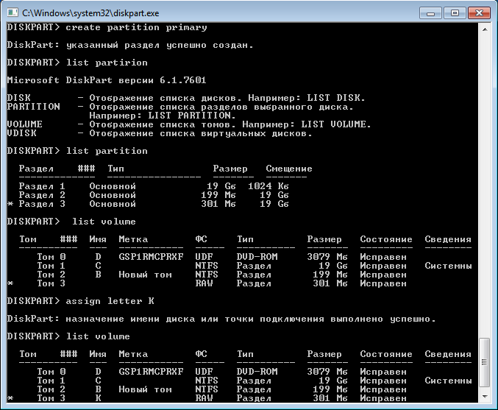

## Задание 5

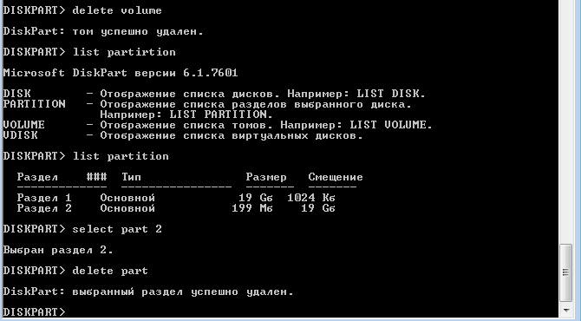

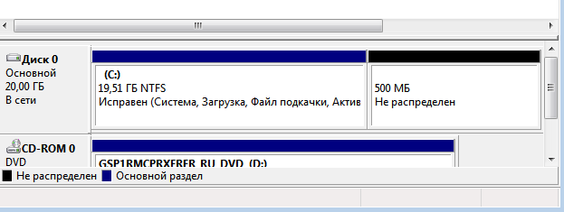

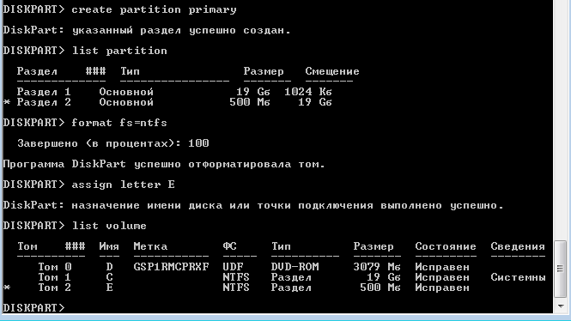

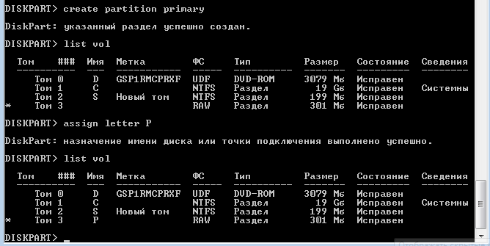

## Задание 6

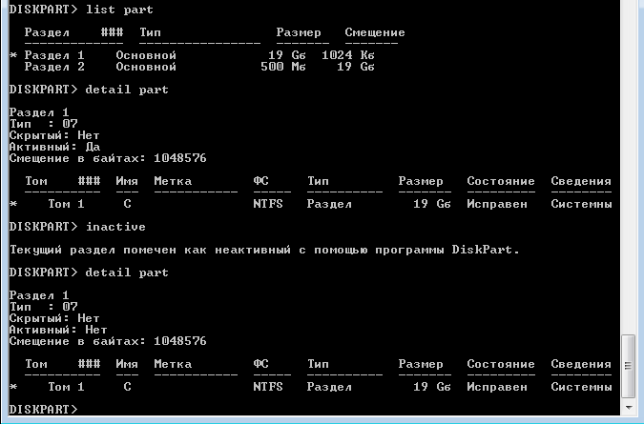

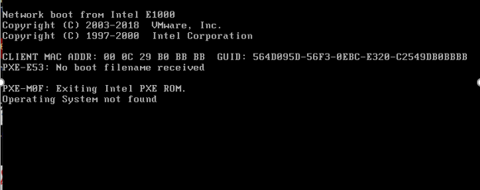

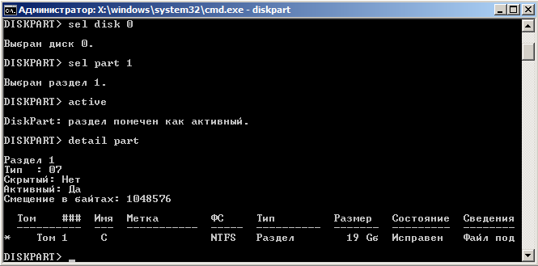

## Задание 7

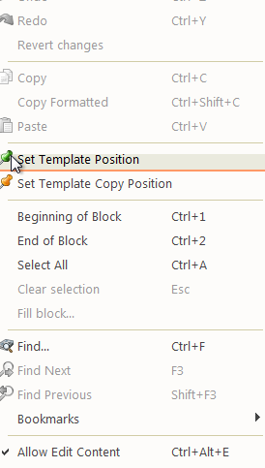

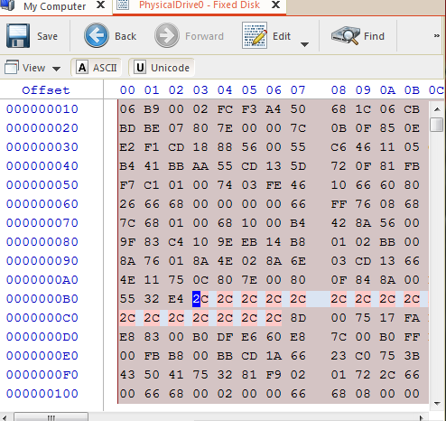



## Задание 8

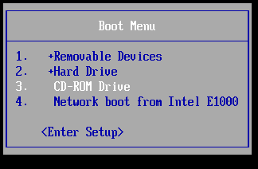

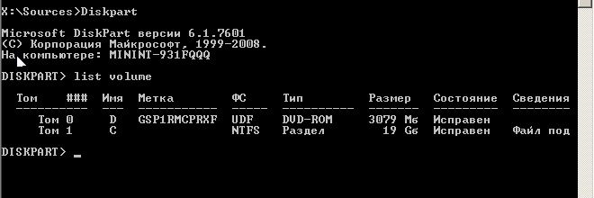

# Командная строка cmd

## Создание каталога папок

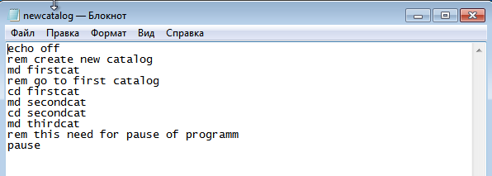

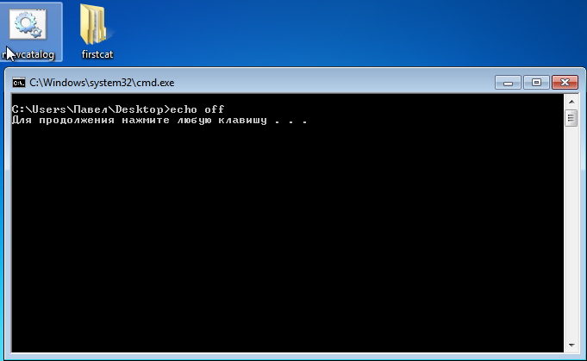

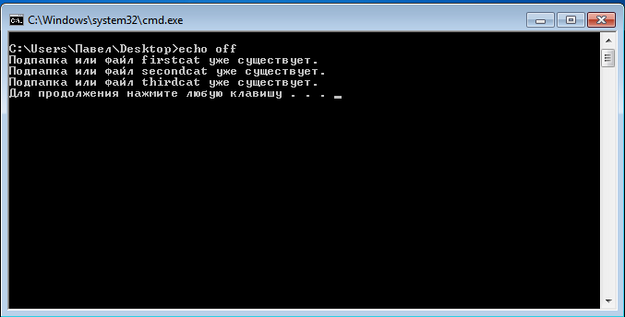

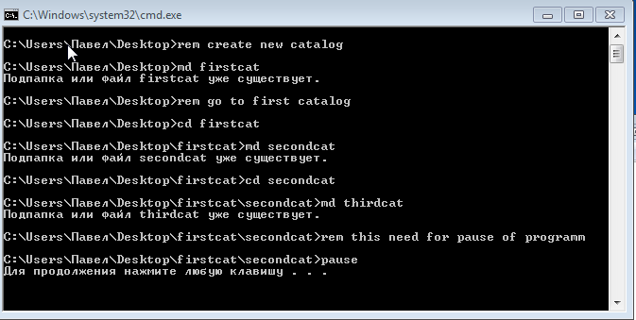

## Удаление папок

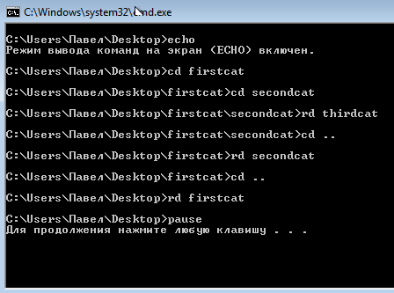

## Создание файлов

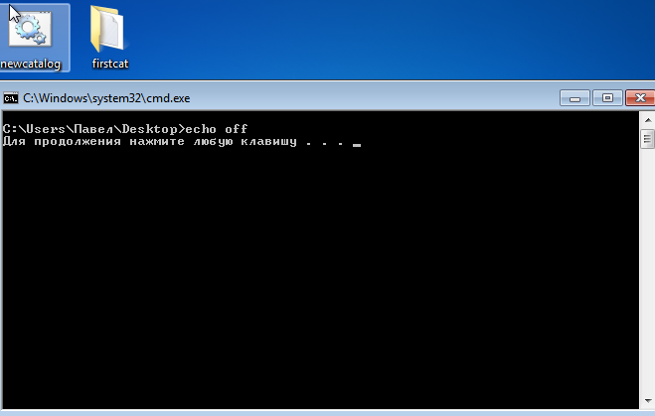

## Удаление файлов

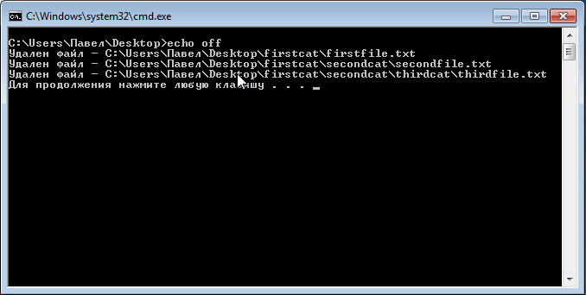

## Индивидуальное задание

